假冒伪劣洋葱种子的辨别

近年来,通过本公司对农户种植情况的检查和对市场的了解,发现劣质种子大量充斥市场,现已经对农民/经销商/消费者甚至中国洋葱产业造成了极其恶劣的影响.使农副产品不能在农村稳定地发展壮大;使经销商在市场的营销受到了严重地挫折和经济损失;使洋葱产业在我国不能稳定地品牌化发展.直接地挫伤了农民朋友种植洋葱的积极性.

下面请种植农户和经销商仔细辨别伪劣洋葱,如下图

图一:
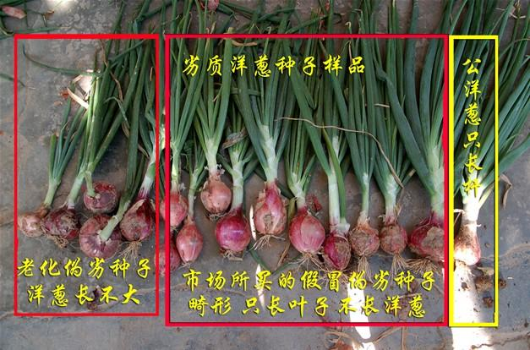
这种洋葱分别为(从左到右)双头/罐葱及公葱,只长叶不长茎,没有产量,质量极差.其中罐葱长到终究都是废品.
图二:
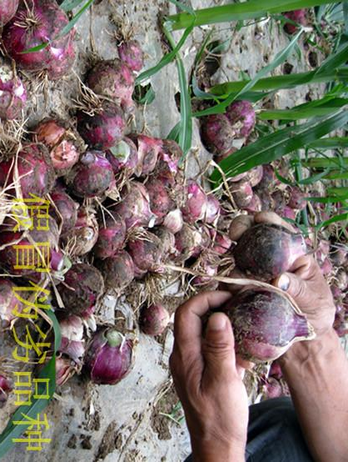
这种黑色的洋葱品种无论如何施肥管理都长大不.

提醒农民朋友和种子代理商到正规的种子公司购买种子,以仿上当受骗! (未完待续)

杨凌秦红宝洋葱种业有限公司
杨凌秦红宝洋葱产业专业合作社
专家服务热线:15202984299
2012-06-08

